|  |  |
| --- | --- |
| 产品名称 | 方正新空云泛媒体融合一体化开放平台--鸿蒙原生应用 |
| 产品版本 | v1.0.0 |

方正新空云鸿蒙原生应用v1.0.0版本

测试报告

|  |  |  |  |
| --- | --- | --- | --- |
| 拟制 | 罗伟力 | 日期 | 2024/11/03 |
| 评审 |  | 日期 |  |

# 测试结论和风险

## 测试结论

|  |  |  |  |
| --- | --- | --- | --- |
| 测试类型 | 测试结论 | 评估说明 | 附件 |
| 总体测试结论 | 不通过 | 经过全面的测试，方正新空云鸿蒙原生应用在功能、性能、兼容性等方面表现良好，但仍存在一些需要改进的地方。总体上，该应用可以进入下一阶段的优化和完善，但在正式发布前需要对遗留问题进行处理 |  |
| 遗留缺陷值 | 通过 | 在测试过程中，共发现1个缺陷，其中严重缺陷 1个 |  |
| 需求用例覆盖率 | *不通过* | 本次测试共设计了11个测试用例，覆盖了应用的各个功能模块和主要业务流程。需求用例基本满足了测试要求 |  |
| 功能评估 | 通过 | 应用的各个功能模块基本实现了预期的功能需求。首页模块能够正常展示热门新闻和推荐内容，搜索功能准确快速；政情模块提供了丰富的政治新闻和政策动态信息；测试栏目模块的音频播放和帖子互动功能稳定；开发栏目 0 模块在内容加载和频道切换方面表现良好；我的模块的个人信息管理、积分商城等功能正常。但在测试过程中也发现了一些功能问题，如部分页面加载速度较慢、个别功能操作不够便捷等 |  |
| 性能评估 | 通过 | 应用在响应时间、吞吐量和资源占用等方面表现较好。首页加载迅速，音频播放流畅，帖子操作响应及时。在高并发和长时间运行的情况下，应用也能保持较好的稳定性。但在某些复杂场景下，如大量用户同时进行音频播放和帖子互动时，可能会出现轻微的卡顿现象 |  |
| 其他测试项评估 | 通过 | 应用对用户数据进行了加密存储，在处理用户登录、注册等敏感操作时具有一定的安全性。但在权限管理方面，仍需进一步优化，避免出现过度申请权限的情况 |  |
|  |  |  |  |

## 关键风险

|  |  |  |  |
| --- | --- | --- | --- |
| 风险描述 | 级别 | 影响分析 | 规避措施和计划 |
| 兼容性问题：不同型号的鸿蒙设备在性能和特性上存在差异，可能导致应用在某些设备上出现显示异常、功能无法正常使用等兼容性问题 | 中风险：兼容性问题 | 可能导致部分用户无法正常使用应用，影响应用的覆盖范围和用户群体。此外，兼容性问题的修复可能需要投入大量的时间和资源 | 1.在不同型号和配置的鸿蒙设备上进行充分的测试，确保应用在各种设备上都能正常运行。  2.与鸿蒙操作系统团队保持沟通，及时了解系统的更新和变化，以便及时调整应用的兼容性。  3.建立兼容性测试矩阵，对不同的设备型号、操作系统版本、网络环境等进行全面的测试 |

## 遗留问题

|  |  |  |
| --- | --- | --- |
| **用例编号** | **简要描述** | **严重程度** |
| NewSkyCloud_AudioPage_003 | 测试栏目模块音频详情页应该正常播放，但是出现异常不能播放 | 致命 |

# 测试过程评估

## 缺陷统计

|  |  |  |  |  |
| --- | --- | --- | --- | --- |
| 版本号 | 致命 | 严重 | 一般 | 提示 |
| V1.0.0 | 1 | x | x | x |
| 汇总 | 1 | x | x | x |

## 执行统计

|  |  |  |  |  |  |  |  |  |
| --- | --- | --- | --- | --- | --- | --- | --- | --- |
| 版本名称 | 总用例数 | 手动执行用例数 | 自动执行用例数 | 通过项 | 不同过项 | NT项 | 发现缺陷 | 备注 |
| V1.0.0 | 11 | 11 | 0 | 10 | 1 | 0 | 1 |  |

## 执行详情

测试用例，测试步骤及截图，测试结果描述。

测试用例编号：NewSkyCloud_AudioPage_003是一个严重的致命缺陷BUG，以下为缺陷发生截图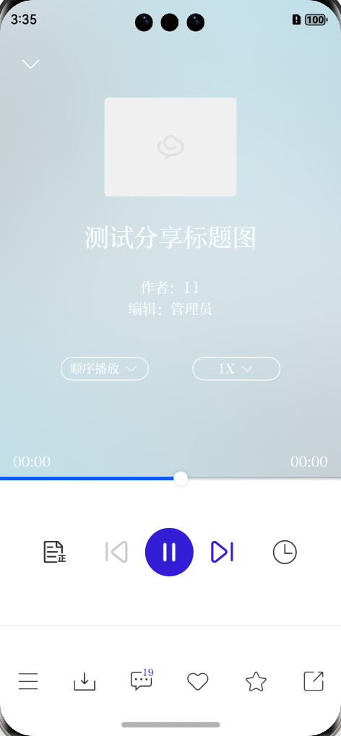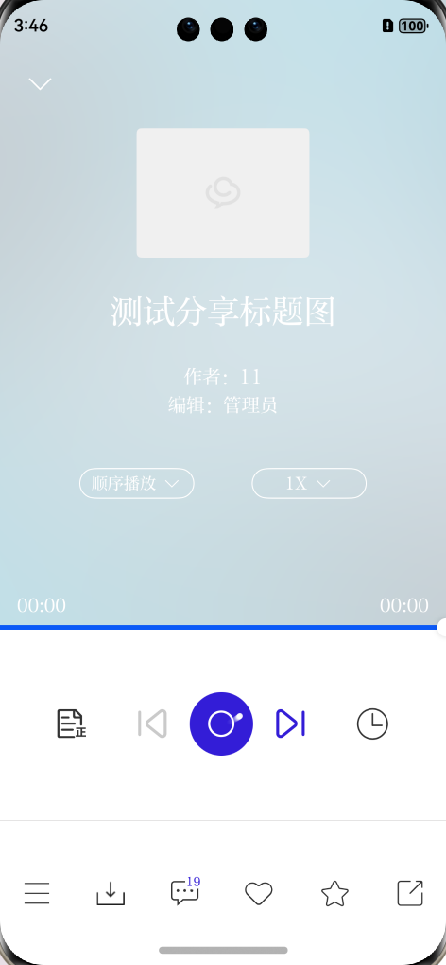

## 性能测试

**2.4.1响应时间测试**

2.4.1.1首页模块

测量从应用启动到首页完全加载显示所需的时间。多次测试取平均值，确保首页加载迅速，给用户良好的第一印象。

测试搜索功能的响应时间，从输入关键词到显示搜索结果的时间应尽可能短，以提高用户的搜索体验。

记录点击不同新闻分类入口后，内容加载显示的时间，保证用户能够快速切换到感兴趣的新闻领域。

2.4.1.2政情模块

测试滑动屏幕展示各级政府工作动态和政务信息公开内容时的流畅度和响应时间，确保页面切换无卡顿。

测量点击子项查看具体介绍时，相关新闻和履历介绍加载的时间，保证用户能够及时获取详细信息。

2.4.1.3测试栏目模块

测试音频播放的响应时间，从点击播放按钮到声音开始播放的时间应尽量短，提升用户的音频收听体验。

记录切换音频频道的响应时间，确保用户能够快速切换到不同的音频内容。

测量发布、阅读、评论、点赞帖子等操作的响应时间，保证用户之间的互动能够及时进行。

2.4.1.4开发栏目 0 模块

测试选择不同喜好频道时的响应时间，确保用户能够快速切换到感兴趣的内容。

记录不同形式内容（直播、文章、图片等）加载的时间，保证用户能够及时浏览内容。

2.4.1.5我的模块

测量用户登录和注册操作的响应时间，确保用户能够快速进入应用。

测试查看积分、稿酬等奖励信息，以及进入创作中心、积分商城等功能的响应时间，提高用户的操作效率。

**2.4.2吞吐量测试**

2.4.2.1首页模块

在一定时间内，统计首页能够加载显示的新闻数量，评估首页的内容更新能力和吞吐量。

测试搜索功能在单位时间内能够处理的搜索请求数量，确保搜索功能能够满足大量用户的需求。

2.4.2.2政情模块

统计在一定时间内能够加载显示的政治新闻和政策动态的数量，评估政情模块的内容更新和展示能力。

2.4.2.3测试栏目模块

测试音频播放功能在单位时间内能够播放的音频数量，评估音频播放的吞吐量。

统计在一定时间内用户能够发布、阅读、评论、点赞的帖子数量，评估测试栏目模块的互动能力。

2.4.2.4开发栏目 0 模块

统计在一定时间内能够加载显示的不同喜好频道的内容数量，评估开发栏目 0 的内容展示能力。

2.4.2.5我的模块

测试在一定时间内用户能够完成的任务数量，以评估积分商城和创作中心的吞吐量。

**2.4.3资源占用测试**

2.4.3.1内存占用测试

在应用运行过程中，使用性能监控工具监测应用的内存占用情况。确保应用在不同模块运行时，内存占用不会过高，避免影响设备的性能和稳定性。

特别是在音频播放、加载大量新闻内容、浏览帖子等操作时，密切关注内存占用的变化。

2.4.3.2CPU 使用率测试

监测应用在不同操作下的 CPU 使用率。确保应用在运行过程中不会过度占用 CPU 资源，导致设备发热、耗电过快或影响其他应用的运行。

重点测试音频播放、视频直播、内容加载等功能的 CPU 使用率。

2.4.3.3存储占用测试

检查应用安装后占用的存储空间大小，以及在使用过程中存储占用的变化情况。确保应用不会过度占用存储资源，影响设备的存储容量。

特别是在用户下载音频、保存图片、发布帖子等操作时，关注存储占用的增长情况。

**2.4.4并发性能测试**

2.4.4.1模拟多用户并发访问

使用性能测试工具模拟大量用户同时访问应用的不同模块，如首页、政情、测试栏目、开发栏目 0 和我的模块。

观察应用在高并发情况下的性能表现，包括响应时间、吞吐量和资源占用等。确保应用能够稳定地处理大量用户的并发请求。

2.4.4.2并发操作测试

模拟多个用户同时进行不同的操作，如同时播放音频、发布帖子、浏览新闻等。

测试应用在并发操作下的稳定性和性能表现，确保不会出现数据冲突、操作失败或性能下降等问题。

**2.4.5测试结果分析与优化**

2.4.5.1分析测试结果

对性能测试过程中收集的数据进行详细分析，找出性能瓶颈和问题点。

比较不同模块的性能表现，确定需要优化的重点区域。

2.4.5.2提出优化建议

根据测试结果分析，提出具体的优化建议，如优化算法、减少资源占用、提高响应速度等。

与开发团队合作，共同制定优化方案，确保应用的性能得到提升。

2.4.5.3进行优化后的测试

在应用进行优化后，重新进行性能测试，验证优化效果。

确保优化后的应用在不同环境下都能够保持良好的性能表现。

本次性能测试共测试X项，通过X项，后续版本跟进。详情：

## 稳定性测试

测试描述

**2.5.1测试环境准备**

确保安装有 HarmonyOS NEXT Beta1 操作系统的设备数量充足，涵盖不同型号和配置，以模拟不同用户的使用场景。

搭建与实际生产环境相似的网络环境，包括不同网络类型（如 4G、5G、WiFi）和网络速度。

准备好各种测试工具，如性能测试工具、压力测试工具、日志分析工具等。

**2.5.2功能稳定性测试**

2.5.2.1首页模块

长时间运行应用，观察热门新闻和推荐内容的更新是否正常，是否会出现加载失败或错误显示的情况。

反复进行搜索操作，检查搜索结果的准确性和稳定性，以及搜索功能是否会出现卡顿或崩溃。

切换不同的新闻分类入口，查看内容加载是否快速稳定，分类是否准确。

验证专题推荐的切换和展示是否正常，是否会出现显示错误或加载不完整的情况。

2.5.2.2政情模块

持续浏览政治新闻和政策动态页面，检查内容的更新和显示是否稳定，是否会出现页面加载失败或错误信息。

查看深度报道和分析文章的加载和显示，确保不会出现排版错误或内容缺失。

反复滑动屏幕查看各级政府工作动态和政务信息公开内容，检查页面切换的流畅性和稳定性。

点击子项查看具体介绍，验证相关新闻和履历介绍的加载是否正常，是否会出现错误链接或显示问题。2.5.2.3测试栏目模块

长时间播放音频，检查播放是否连续稳定，不会出现卡顿、中断或声音异常。

切换不同的音频频道，验证频道切换的速度和稳定性，以及内容加载是否正常。

发布、阅读、评论、点赞帖子，检查这些操作的响应时间和稳定性，是否会出现操作失败或数据丢失。

检查离线播放功能，确保在无网络情况下音频能够正常播放。

验证个性化推荐的准确性和稳定性，是否会出现推荐错误或重复推荐的情况。

2.5.2.4开发栏目 0 模块

反复选择不同的喜好频道，检查内容的加载和显示是否正常，是否会出现错误或空白页面。

验证不同形式的内容（直播、文章、图片等）的展示和切换是否稳定，是否会出现加载失败或显示错误。

2.5.2.5我的模块

多次进行用户登录和注册操作，检查登录和注册流程的稳定性，是否会出现错误提示或登录失败。

查看积分、稿酬等奖励信息的显示是否准确稳定，是否会出现数据错误或更新不及时。

发送和接收消息通知，检查通知功能的稳定性和及时性，是否会出现通知丢失或延迟。

查看收藏、评论、报料等个人互动记录的加载和显示，确保不会出现数据丢失或错误显示。

进入创作中心进行内容创作和分享操作，检查操作的流畅性和稳定性，是否会出现保存失败或发布错误。

使用积分商城进行积分兑换操作，验证兑换流程的稳定性和准确性，是否会出现兑换失败或积分错误。

调整应用的个性化设置，检查设置的保存和生效是否正常，是否会出现设置丢失或不生效的情况。

**2.5.3性能稳定性测试**

2.5.3.1压力测试

使用压力测试工具模拟大量用户同时使用应用的情况，观察应用在高负载下的性能表现，如响应时间、吞吐量、资源占用等。

重点关注首页加载、音频播放、帖子操作、频道切换等频繁使用的功能，确保在高压力下不会出现性能下降或崩溃。

2.5.3.1长时间运行测试

让应用在设备上持续运行一段时间，观察应用的性能是否会随着时间的推移而下降，如内存泄漏、CPU 使用率过高、电池消耗过快等。

检查应用在长时间运行后是否会出现异常情况，如卡顿、崩溃、数据丢失等。

**2.5.4兼容性稳定性测试**

2.5.4.1设备兼容性测试

在不同型号和配置的 HarmonyOS NEXT Beta1 设备上安装应用，检查应用在不同设备上的稳定性和兼容性。

重点关注应用的功能是否在所有设备上都能正常使用，是否会出现显示错误、性能下降或崩溃等情况。

2.5.4.2网络兼容性测试

在不同网络环境下使用应用，检查应用在不同网络类型和网络速度下的稳定性和兼容性。

验证应用在网络切换（如从 WiFi 切换到 4G/5G）时是否能够正常工作，不会出现连接中断或数据丢失。

**2.5.5安全稳定性测试**

2.5.5.1数据安全测试

检查应用对用户数据的加密存储和传输是否安全可靠，是否会出现数据泄露的风险。

验证应用在处理用户登录、注册、支付等敏感操作时的安全性，是否会出现安全漏洞。

2.5.5.2权限管理测试

检查应用的权限申请和使用是否合理，是否会出现过度申请权限或滥用权限的情况。

验证应用在权限被拒绝时的稳定性，是否会出现功能异常或崩溃。

**2.5.6日志分析和错误处理**

记录应用在测试过程中的日志信息，包括错误日志、警告日志和调试日志。

定期分析日志信息，查找潜在的稳定性问题和错误，及时进行修复和优化。

建立错误处理机制，当应用出现崩溃或异常情况时，能够及时捕获错误信息并进行处理，同时向开发团队反馈问题，以便进行修复。

# 测试对象和环境

## 测试对象描述

版本信息，测试环境信息等

1.应用名称：方正新空云泛媒体融合一体化开放平台鸿蒙原生应用

2.应用版本：v1.0.0

3.鸿蒙操作系统版本：HarmonyOS NEXT Beta1

4.功能模块概述：

4.1首页模块：

4.1.1展示热门新闻和推荐内容，吸引用户注意力，让用户快速了解当前的重要资讯和热点话题。

1.1.2提供搜索功能，方便用户查找感兴趣的内容。

4.1.3会有不同类型的新闻分类入口，如推荐栏目、外链啊、活动栏目等，便于用户快速定位到自己感兴趣的领域。

4.1.4具备一些专题推荐，展示特定主题的新闻集合，方便用户深入了解特定话题。

4.2政情模块

4.2.1聚焦政治新闻和政策动态，为用户提供有关政府决策、政策解读等方面的信息。

4.2.3可能会有对重要政治事件的深度报道和分析。

4.2.4可滑动屏幕展示各级政府的工作动态和政务信息公开内容。

4.2.5点击子项可以查看具体介绍，包含相关新闻和履历介绍两个部分

4.3测试栏目模块

4.3.1提供丰富的音频内容库，涵盖各种题材，如小说、故事、知识讲座、音乐等。具备清晰的音频播放界面，包括播放 / 暂停按钮、进度条、音量调节等基本控制功能。支持离线播放功能，方便用户在没有网络的情况下收听音频。可以根据用户的收听历史和偏好，推荐个性化的音频内容。

4.3.2对音频内容进行细致的分类，形成不同的频道，方便用户快速找到自己感兴趣的内容。每个频道下有明确的主题描述和特色介绍，帮助用户更好地了解该频道的内容定位。定期更新频道内容，保持内容的新鲜度和吸引力。

4.3.3用户可以在各个频道下发布自己的帖子，分享对音频内容的感受、见解、评论等。帖子可以包含文字、图片、音频链接等多种形式，丰富表达内容。支持对帖子进行阅读、评论、点赞等互动操作，促进用户之间的交流和讨论。可以查看帖子发布者的相关信息，如用户名、头像、个人简介等，方便用户了解发布者的背景和兴趣爱好。

4.3.4对用户发布的帖子进行审核和管理，确保内容的合法性、合规性和质量。对不良内容和违规行为进行处理，维护良好的社区环境。可以根据用户的反馈和评价，对音频内容和帖子进行优化和改进。

4.4开发栏目0模块

该模块目前在开发阶段，可以在这个tab下选择用户自己喜好频道，范围在财经、美食、电影、旅游、健身等等，形式可以是直播、文章、图片等等

4.5我的模块

4.5.1用户登录和注册功能，方便用户管理个人信息。

4.5.2展示个人的积分、稿酬等奖励信息，激励用户参与应用的互动活动。

4.5.3提供消息通知功能，让用户及时了解系统消息、评论回复等。

4.5.4包含收藏、评论、报料等个人互动记录，方便用户回顾自己的参与历史。

4.5.5会有创作中心入口，鼓励用户进行内容创作和分享。

4.5.6积分商城功能，用户可以通过完成任务赚取积分并兑换礼品。

4.5.7设置功能，允许用户对应用的一些参数进行个性化设置。

5.特色功能说明：

5.1鸿蒙原生特性应用：充分利用鸿蒙操作系统的分布式能力、流畅性和安全特性。

5.2智能推荐：根据用户兴趣和行为，精准推荐相关媒体内容。

5.3跨平台融合：实现不同媒体平台的无缝融合，拓展内容传播渠道。

6.兼容性要求：

6.1与不同型号的鸿蒙设备兼容，确保在各种设备上都能正常运行。

6.2与其他常用应用程序共存，不产生冲突。

7.安全要求：

7.1用户数据加密存储，确保用户隐私安全。

7.2防止恶意攻击和数据泄露，具备一定的安全防护机制。

## 测试环境描述

| 环境Id | 环境名称 | 状态 | 说明 |
| --- | --- | --- | --- |
| 模拟器_直板机  UUID：43ccd1ac-48fe-44ff-acaa-ea3191a9da2f | 软件/硬件  Huawei_Phone | 2720px*1260px/HarmonyOS  Version：HarmonyOS NEXT Beta1  Density：520dpi  ScreenSize：6.82”  CPU cores：4  CPU/ABI：x86 | 4+4，其中运行内存以及存储内存皆为4GB。网络类型为WiFi |